**南昌大学物理实验报告**

**课程名称： 普通物理实验（2）**

**实验名称： 低电阻测量**

**学院： 理学院 专业班级： 物理学151班**

**学生姓名： 黄泽豪 学号： 5502115014**

**实验地点： B613 座位号： 13**

**实验时间： 第七、八周星期五下午一点五十开始**

**【实验目的】**

1. 掌握用双臂电桥测低值电阻的原理。
2. 学会用双臂电桥测低值电阻的方法。
3. 了解测低值电阻时接线电阻和接触电阻的影响及避免的方法。

**【实验仪器】**

四端电阻、待测电阻棒（铜、铁、铝）、直流电源、电流表、电压表、电阻箱。

**【实验原理】**

用单臂电桥测量电阻时，其所测电阻值一般可以达到四位有效数字，最高阻值可测到，最低阻值为。当被测电阻的阻值低于时（称为低值电阻）单臂电桥测量到的电阻的有效数字将减小，另外其测量误差也显著增大起来，究其原因是因为被测电阻接入测量线路中，连接用的导线本身具有电阻（称为接线电阻），被测电阻与导线的接头处亦有附加电阻（称为接触电阻）。接线电阻和接触电阻的阻值为。接触电阻虽然可以用清洁接触点等措施使之减小，但终究不可能完全清楚。当被测电阻仅为时，其接线电阻及接触电阻值都已超过或大大超过被测电阻的阻值，这样就会造成很大误差，甚至完全无法得出测量结果。所以，用单臂电桥来测量低值电阻是不可能精确的，必须在测量线路上采取措施，避免接线电阻和接触电阻对低值电阻测量的影响。

精确测定低值电阻的关键，在于消除接线电阻和接触电阻的影响。

下面我们考察接线电阻和接触电阻是怎样对低值电阻测量结果产生影响的。例如用安培表和毫伏表按欧姆定律测量电阻，设在以下，按一般接线方法用如图a所示的电路。由图a可见，如果把接线电阻和接触电阻考虑在内，并设想把它们用普通导体电阻的符号表示，其等效电路如图b所示。

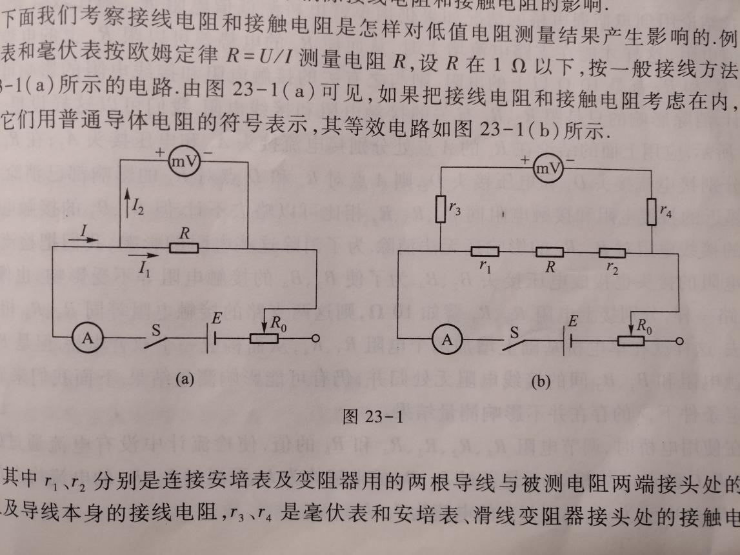

其中分别是连接安培表及变阻器用的两根导线与被测电阻两端接头处的接触电阻及导线本身的接线电阻，是毫伏表和安培表、滑线变阻器接头处的接触电阻和接线电阻。通过安培表的电流在接头处分为两支，流经安培表和间的接触电阻再流入，流经安培表和毫伏表接头处的接触电阻再流入毫伏表。因此，应算与串联，应算作与毫伏表串联。由于的电阻与具有相同的数量级，甚至有的比大几个数量级，故毫伏表指示的电势差不代表两端的电势差。也就是说，如果利用毫伏表和安培表此时所指示的值来计算电阻的话，不会给出准确的结果。

为了解决上述问题，试把连接方式改为如图a所示的式样。同样用电流流经路线的分析方法可知，虽然接触电阻和仍然存在，但由于其所处位置不同，构成的等效电路改变为图b由于毫伏表的内阻大于，故毫伏表和安培表的示数能准确地反映电阻上的电势差和通过的电流。利用欧姆定律可以算出的正确值。

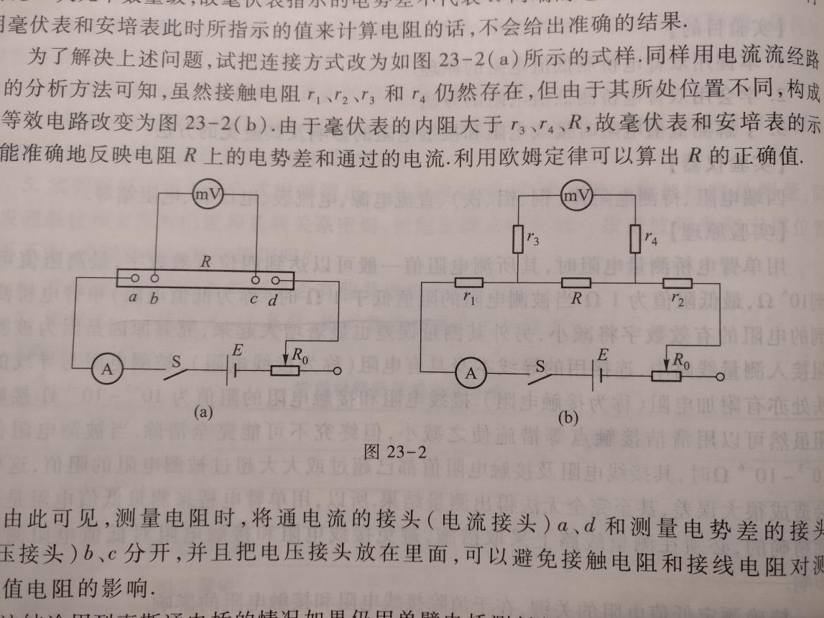

由此可见，测量电阻时，将通电流的接头（电流接头）和测量电势差的接头（电压接头）分开，并且把电压接头放在里面，可以避免接触电阻和接线电阻对测量低值电阻的影响。

这结论用到惠斯通电桥的情况如果仍用单臂电桥测低值电阻，则比较臂也应是低值电阻，这样才能在支路电流增大时，从而使的电势差可以跟上的电势差相等。设和都是以上的电阻，则与之有关的接触电阻和接线电阻的影响可以忽略不计。消除影响的只是跟有关的接触电阻和接线电阻。我们可以这样设想，如图所示，应用上面的结论在的 A点处分别接电流接头和电压接头在的点处分别接电流接头和电压接头，则点对 和点对的影响都已消除。关于C点邻近的接线电阻和接触电阻同相比可以忽略不计。但的接触电阻和其间的接线电阻对的影响还无法消除。为了消除这些电阻的影响，我们把检流计同低值电阻的接头也接成电压接头。为了使的接触电阻等不受影响，也像支路一样，分别接上电阻譬如，则这两支路的接触电阻等同相比较可略去。这样就在单电桥基础上增加两个电阻，从而构成一个双臂电桥。但是的接触电阻和间的接线电阻无处归并，仍有可能影响测量结果。下面我们来证明，在一定条件下，的存在并不影响测量结果。

在使用电桥时，调节电阻和的值，使检流计中没有电流通过，则 两点电势相等。于是通过的电流均为，而通过的电流均为，通过的电流为，而通过的电流为。

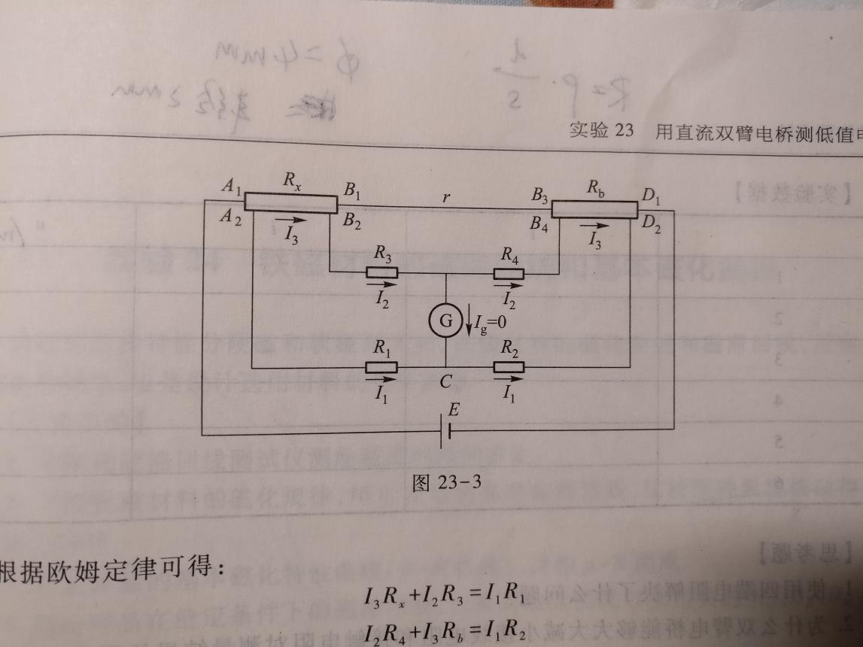

根据欧姆定律可得：







把上面三式联解，并消去和可得

 （1）

式（1）就是双臂电桥的平衡条件，可见对测量结果是有影响的。为了使被测电阻的值便于计算及消除对测量结果的影响，可以设法使第二项为零。通常把双臂电桥做成一种特殊的结构，使得在调整平衡时和同时改变，而始终保持成比例。即

 （2）

在此情况下，不管多大，第二项总为零。于是平衡条件简化为

 （3）

或  （4）

从上面的推导看出，双臂电桥的平衡条件和单臂电桥的平衡条件形式上一致，而电阻根本不出现在平衡条件中，因此的大小并不影响测量结果，这是双臂电桥的特点。正因为这样它可以用来测量低值电阻。

**【实验注意事项】**

1. 电源电压调整在5V。
2. 电阻箱阻值调整到左右。
3. 每种金属棒都要测6次，并记录数据。
4. 必须先连接电路并检查连接无误后加电。

**【实验内容及步骤】**

1. 根据上面介绍的图23-2的连接方法测量。
2. 计算铜、铝、铁的电阻率，并数据处理。

**【数据处理】**

1. 铜

|  |  |  |  |  |  |
| --- | --- | --- | --- | --- | --- |
|  | *l*/mm | *i*/A | *u*/mV |  |  |
| 1 | 160.6 | 0.6904 | 0.71 | 0.00103 | 8.04 |
| 2 | 217.0 | 0.6982 | 0.98 | 0.00140 | 8.12 |
| 3 | 280.0 | 0.6981 | 1.26 | 0.00180 | 8.10 |
| 4 | 323.4 | 0.7002 | 1.47 | 0.00210 | 8.15 |
| 5 | 363.5 | 0.6996 | 1.62 | 0.00231 | 8.00 |
| 6 | 423.6 | 0.7016 | 1.93 | 0.00275 | 8.16 |







1. 铝

|  |  |  |  |  |  |
| --- | --- | --- | --- | --- | --- |
|  | *l*/mm | *i*/A | *u*/mV |  |  |
| 1 | 141.4 | 0.7029 | 0.28 | 0.000398 | 3.54 |
| 2 | 197.1 | 0.7032 | 0.40 | 0.000569 | 3.62 |
| 3 | 234.5 | 0.7034 | 0.47 | 0.000668 | 3.58 |
| 4 | 284.9 | 0.7035 | 0.58 | 0.000824 | 3.63 |
| 5 | 329.3 | 0.7035 | 0.68 | 0.000967 | 3.69 |
| 6 | 382.7 | 0.7034 | 0.79 | 0.001123 | 3.69 |







1. 铁

|  |  |  |  |  |  |
| --- | --- | --- | --- | --- | --- |
|  | *l*/mm | *i*/A | *u*/mV |  |  |
| 1 | 149.6 | 0.6854 | 1.33 | 0.00194 | 1.63 |
| 2 | 203.2 | 0.6840 | 1.83 | 0.00268 | 1.65 |
| 3 | 251.3 | 0.6865 | 2.27 | 0.00331 | 1.65 |
| 4 | 302.0 | 0.6873 | 2.71 | 0.00394 | 1.64 |
| 5 | 347.8 | 0.6925 | 3.17 | 0.00458 | 1.65 |
| 6 | 406.7 | 0.6964 | 3.73 | 0.00536 | 1.65 |







**【思考题】**

四端电阻解决了什么问题？

答：可避免连接安培表及变阻器用的两根导线与被测电阻两端接头处的接触电阻及导线本身的接线电阻对实验测得电压的影响。

**【误差分析】**

1. 本实验所使用的金属棒可能因为与空气接触，表面发生氧化，而金属氧化物的电阻率都要大于金属的电阻率，所以使测得的金属电阻率都偏高。
2. 电压表和电流表可能与四段电阻接触不良，导致接触电阻过大，影响实验结果的准确性。

**【实验结果分析与小结】**

本次实验的本质依旧是“伏安法”，但是由于所需测出的电阻值过低，需要使用四端电阻来减少接触电阻，从而获得一个比较精确的测量值。四端电阻通过把电压表和电流表的接线柱分开，达到避免接线电阻影响实验数据的目的。

**【原始数据】**

